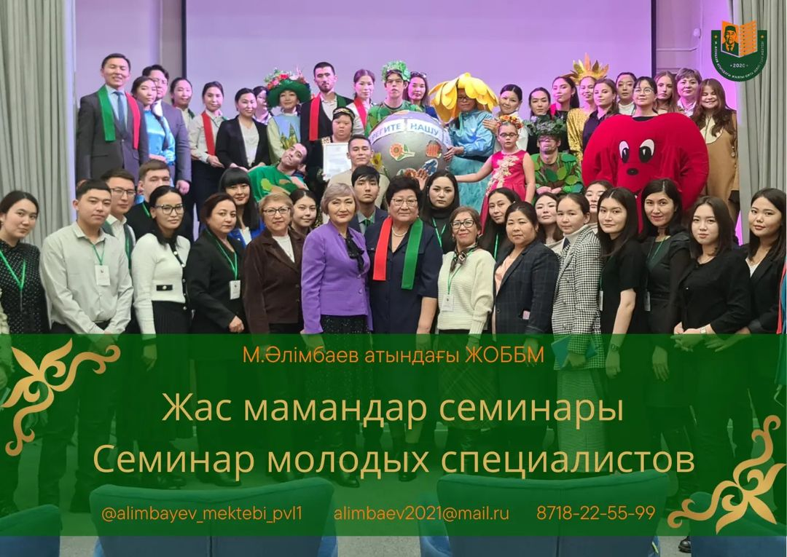

✅️Біздің мектебімізде «Тиімді кері байланыс - нәтижеліліктің кепілі» тақырыбында жас педагогтардың қалалық семинары өткізілді. Бұл семинардың бірінші кезектегі мақсаты тәжірибе алмасу, сондай-ақ білім алушылардың білім сапасын арттыру үшін оқытуда жаңа тәсілдерді енгізу және оқушылардың біліміндегі олқылықтардың орнын толтыру болып табылады. Мектептің жас мамандары ашық сабақтар, коучингтер өткізді. Қонақтар үшін «Заманауи мектебі» мектебінде экскурсия ұйымдастырылды.
Сондай-ақ, семинар аясында Павлодар қаласы білім беру басшысының орынбасары Ж.Қ. Асаинова, әдістемелік кабинет меңгерушісі Қ.М.Тайболатов, әдіскерлер Ш.С. Нұрахметова, Ш.Ш. Қаирғазина, З.С.Әлібаевалардың қатысуымен ерекше білім беру қажеттіліктері бар балаларға арналған бірегей инклюзия кабинетінің ашылуы өтті.
Іс - шара соңында қонақтарға «Самал» оңалту орталығының тәрбиеленушілерінің қатысуымен инклюзивтік «Триумф» музыкалық-пластикалық театры - жеке мектеп жобасы ұсынылды.
✅️В стенах школы нашей школы прошел городской семинар молодых педагогов на тему «Эффективная обратная связь - залог результативности». Первоочередной целью данного семинара является обмен опытом, а также внедрение новых подходов в обучении для повышения качества образованности и восполнение пробелов в знаниях учащихся. В ходе семинара молодыми специалистами школы были проведены открытые уроки, коучинги. Для гостей была организована экскурсия по школе «Заманауи мектеп». В рамках семинара состоялось открытие уникального в своем роде кабинета инклюзии для детей с особыми образовательными потребностями с участием заместителя отдела образования г.Павлодара Ж.К. Асаиновой, заведующего методическим кабинетом Қ.М.Тайболатова и методистов Н.С Сабитовой, Ш.С.Нурахметовой, Ш.Ш.Каиргазиной, З.С. Алибаевой. По завершению мероприятия гостям был представлен собственный школьный проект- инклюзивный музыкально-пластический Театр «Триумф» с участием воспитанников реабилитационного центра «Самал».
📍Полный видеоотчет загрузим в ближайшее время.
@akimat.pavlodar
@asaiyn.baikhan
@bilim_basqarmasy
@samal.aitkazina
@bilim_pavlodar
@aygulm25
@tk_001_
@centersamal
@pavlodar.daryny
@tarbie_alany
@metod_cabinetoo_pvl

